NOM : Classe :
Prénom :

Notre rivière : …………………………

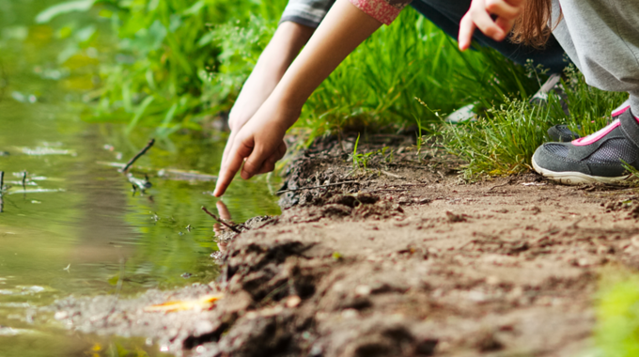
AIRE FLUVIALE EDUCATIVE

Définition :

……………………………………………………………………………………

……………………………………………………………………………………

……………………………………………………………………………………


Partenaires :

- ARPN Association Roannaise de Protection de la Nature
- Fédération de pêche de la Loire (42)
- OFB Office Français de la Biodiversité

- - - - Un site internet : https://echappeesvertes.fr - - - -

Année scolaire 2024 - 25
1ère approche du site (Phase d’immersion) le …..……

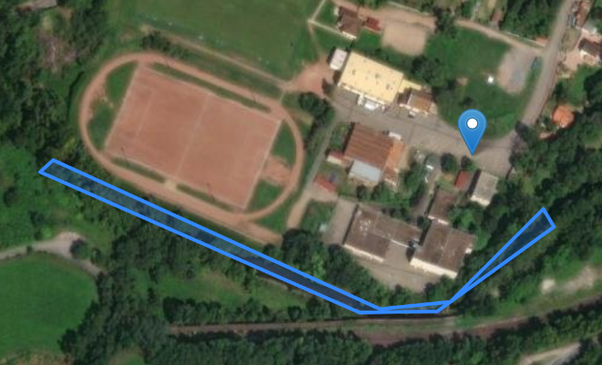
Partons à la
découverte
d’un espace naturel
proche du
Collège.
Approche sensorielle | Qu’avez-vous vu ?  Entendu ?  Senti ?
Votre état d’esprit du moment | Curieux - Déstabilisé – Content – Surpris  Autre état émotionnel :
Constats sur le site | Faune et flore paraissent-elles abondantes ?  Milieu qui semble préservé ? Pollué ?  Un lieu plutôt naturel ou façonné par l’homme et ses activités ?

☺Qu’est-ce qui t’a le plus marqué/frappé lors de cette première découverte du site ?☻

………………………………………………………………………………………………………...

- - - - - - - Votre relation avec la nature - - - - - - -

Avez-vous l’habitude d’être dans la nature ? □ jamais □ très peu □ plutôt oui □ Très souvent

Avez-vous conscience que la nature est fragile et que nous avons le devoir de la préserver ? □ oui □ non

Etes-vous motivé par le projet proposé ? □ Carrément ! □ On verra □ « Bof »

Sur une échelle de 1 à 5, à ce jour, quel est votre degré d’engagement pour « adopter » la rivière, mieux la connaître et passer à l’action pour la protéger ? □ 1 □ 2 □ 3 □ 4 □ 5
Je fais des recherches personnelles pour mieux connaître la rivière

NOM DE LA RIVIERE :
LONGUEUR :
OU PREND-T-ELLE SA SOURCE ?
C’EST UN AFFLUENT DE QUEL FLEUVE ?
CITE QUELQUES COMMUNES TRAVERSEES PAR CE COURS D’EAU ?

DEBIT MOYEN :
LE RHINS A DES AFFLUENTS. LESQUELS ?

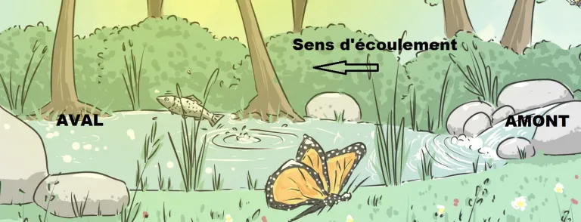

Cherche la définition des mots suivants :

- Affluent :

- Amont :

- Aval :

-Etiage :

-Crue :

-Cours d’eau :

Complète le schéma concernant le cycle de l’eau avec les mots suivants :

Mer / Soleil / Evaporation / Pluie / Ruissellement / Eaux souterraines / Infiltration / Vent / Rivières et fleuves / Condensation

Colorie ensuite le cours d’eau en bleu ciel, la mer en bleu foncé.
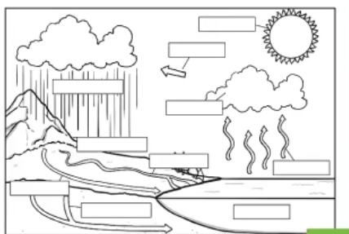

Nous sommes acteurs. Nous décidons en nous réunissant en conseils d’élèves. Nous échangeons et votons.

Conseil d’élèves n°1  Date : Nombre d’élèves présents :  Sujets à l’ordre Nombre de voix  du jour :  Décision(s) prise(s) | Conseil d’élèves n°2  Date : Nombre d’élèves présents :  Sujets à l’ordre Nombre de voix  du jour :  Décision(s) prise(s)
Conseil d’élèves n°3  Date : Nombre d’élèves présents :  Sujets à l’ordre Nombre de voix  du jour :  Décision(s) prise(s) | Conseil d’élèves n°4  Date : Nombre d’élèves présents :  Sujets à l’ordre Nombre de voix  du jour :  Décision(s) prise(s)

J’apprends à découvrir/connaître le milieu avec des spécialistes de l’environnement

Animation n° ….. Date :

Thématique de la 1/2 journée : …………………………………………………….

Ce que j’ai appris A RETENIR

L’anecdote qui m’a marqué

J’imprime/découpe/colle 3 images symboliques de nos découvertes.
Animation n° …. Date :

Thématique de la 1/2 journée : …………………………………………………….

Je fais un dessin qui illustre bien ce que nous avons découvert aujourd’hui. Je lui donne un titre et l’accompagne de quelques renseignements écrits.

TITRE :

Animation n° …. Date :

Thématique de la 1/2 journée : …………………………………………………….

Je colle ci-dessous le compte-rendu distribué par l’enseignant ou l’intervenant. Je le lis attentivement et passe au fluo les mots-clés importants.

Animation n° …. Date :

Thématique de la 1/2 journée :……………………………………………………


Le défi du journaliste !

Mettez-vous dans la peau d’un
reporter. Ecrivez un article.
Celui-ci pourrait être diffusé sur
la webradio du collège ou
sur le site « échappéesvertes.fr ».

………………………………………………………………………………………….

………………………………………………………………………………………….

………………………………………………………………………………………….

………………………………………………………………………………………….

………………………………………………………………………………………….

………………………………………………………………………………………….

………………………………………………………………………………………….

………………………………………………………………………………………….

………………………………………………………………………………………….

………………………………………………………………………………………….

………………………………………………………………………………………….

………………………………………………………………………………………….

Animation n° …. Date :

Thématique de la 1/2 journée : …………………………………………………….

Passons à la loupe ce que nous avons découvert. Inscris sur les lignes du bloc-notes les informations essentielles



Animation n° …. Date :

Thématique de la 1/2 journée : …………………………………………………….

Sous forme de carte mentale, je résume et synthétise. L’objectif étant de conserver une trace écrite de ce que nous avons observé.
(Tu peux rajouter des bulles évidemment).
L’anecdote à retenir

Définir les objectifs d’une aire fluviale éducative

-

-

-

Synthèse de l’état des lieux
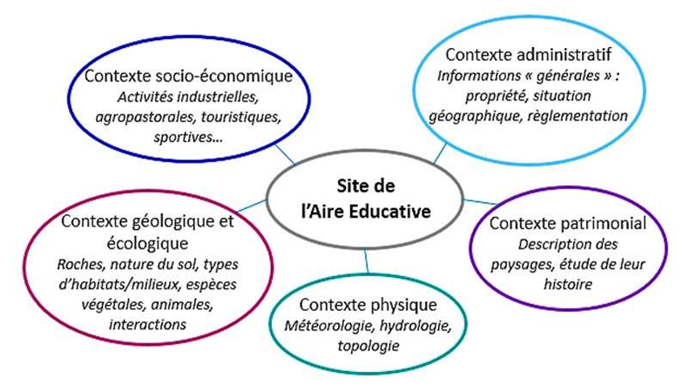

=> Vers une problématisation :

…………………………………………………………………………………………………………………………………

…………………………………………………………………………………………………………………………………

Proposition d’actions concrètes

=>

=>

=>

=>
Calendrier prévisionnel :

Les jeudis après-midi avec l’ARPN
Pensez bien aux
bottes et vêtements
adaptés. Au bord
de la rivière
c’est boueux !

21 novembre
16 janvier
13 février
27 mars
10 avril
22 mai

Le 5 juin (13h30-16h30) avec la Fédération de pêche de la Loire
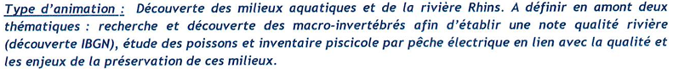

16 mai (matin) : Sortie et visite guidée à la presqu’île de Mars (ENS Espace naturel sensible) avec Madeleine Environnement.

Pense-bête : ici je peux noter des informations diverses et variées.

